LAMPIRAN

Lampiran 1

Daftar Nilai Hasil Belajar
NAMA SEKOLAH : SDN Moncobalang 1
MATA PELAJARAN : IPA
KELAS / SEMESTER :V/ II
TAHUN PELAJARAN : 2017- 2018
KKM 70
No. | Nama Siswa | Jenis kelamin | Nilai | Keterangan
1. | A.A | P | 62 | Tidak Tuntas
2. | M.F | P | 66 | TidakTuntas
3. | M.R.S | L | 59 | TidakTuntas
4. | K | P | 85 | Tuntas
5. | P.R | P | 55 | Tidak Tuntas
6. | I | P | 74 | Tuntas
7. | N.M | P | 81 | Tuntas
8. | N.A | P | 62 | TidakTuntas
9. | M.D | P | 81 | Tuntas
10. | R.A | P | 96 | Tuntas
11. | R.R | P | 55 | Tidak Tuntas
12. | M.A.A | L | 88 | Tuntas
13. | M.P | L | 81 | Tuntas
14. | A.R | L | 51 | TidakTuntas
15. | N.K | L | 59 | Tidak Tuntas
16. | M.I | L | 85 | Tuntas
17. | A.B | L | 96 | Tuntas
18. | P.F | L | 70 | Tuntas
19. | U.J | L | 51 | TidakTuntas
20. | R.I | L | 85 | Tuntas
21. | N.I | P | 62 | TidakTuntas
22. | A.D | L | 44 | Tidak Tuntas
23. | A | L | 66 | TidakTuntas

Keterangan:
Siswa yang tuntas : 11 orang
Siswa yang remedial : 13 orang
Jumlah Siswa
Laki-laki : 13 orang
Perempuan : 10 orang

Lampiran 2

RENCANA PELAKSANAAN PEMBELAJARAN (RPP)
Siklus I Pertemuan I

Satuan Pendidikan : SDN Moncobalang 1
Mata Pelajaran : IPA (Ilmu Pengetahuan Alam)
Kelas/Semester : V/II
Alokasi Waktu : 2 X 35 Menit

- Standar Kompetensi
7. Memahami perubahan yang terjadi di dalam dan hubungannya dengan penggunaan sumber daya alam.
- Kompetensi Dasar
7.6 Mengidentifikasi peristiwa alam di Indonesia dan dampaknya bagi makhluk hidup dan lingkungan.
- Indikator
7.6.1 Mengidentifikasi peristiwa alam yaitu tsunami
7.6.2 Menjelaskan dampak tsunami terdahap manusia, hewan, dan lingkungan
- Tujuan Pembelajaran
- Siswa dapat mengidentifikasi peristiwa alam yaitu tsnami
- Siswa dapat menjelaskan dampak tsunami terhadap manusia, hewan, dan lingkungan
- Materi Ajar
- Peristiwa alam Tsunami (terlampir)
- Dampak tsunami terhadap manusia, hewan, dan lingkungan (terlampir)
- Model dan Metode Pembelajaran
- Model Pembelajaran :Example Non Example
- Metode Pembelajaran :

- Diskusi
- Penugasan
- Tanya jawab
- Diskusi
- Kegiatan Pembelajaran
Kegiatan | Deksripsi Kegiatan | Alokasi Waktu
Pendahuluan | - Membuka pelajaran dengan:  - Memberi salam  - Berdoa  - Mengecek kehadiran siswa  - Guru memberika apersepsi dengan Tanya jawab  - Guru menyampaikan tujuan mempelajaran atau kompetensi yang akan dicapai | ± 15 Menit
Inti | - Guru mempersiapkan contoh gambar peristiwa alam yaitu tsunami dan bukan gambar peristiwa alam yaitu asap kendaraan  - Guru menempelkancontoh gambar di papan peristiwa alam dan bukan contoh gambar peristiwa alam yaitu asap kendaraan yang telah disediakan  - Guru menjelaskan materi tentang gempa bumi  - Guru memberi petunjuk dan memberi kesempatan pada siswa untuk memperhatikan/menganalisa gambar  - Melalui diskusi kelompok 2-3 orang siswa, hasil diskusi dari analisa gambar tersebut dicatat pada kertas  - Tiap kelompok diberi kesempatan membacakan hasil diskusinya  - Mulai dari komentar/hasil diskusi siswa, guru mulai menjelaskan materi sesuai tujuan yang ingin dicapai | ±45 Menit
Penutup | - Guru bersama-sama siswa meyimpulkan pembelajaran  - Guru menyampaikan pesan-pesan moral  - Berdoa  - Salam | ± 10 Menit

H. Media Dan Sumber Pembelajaran
- Media
Gambar contoh dan bukan contoh peristiwa alam
- Sumber
Buku paket IPA Kelas V
Silabus Kelas IPA V

I. Penilaian
- Jenis Penilaian
Tes tertulis
- Bentuk Penilaian
- Pilihan ganda dan Uraian
- Lembar penilaian proses
- Alat Penilaian
Tes tertulis (pilihan ganda dan urain)
Gowa, Mei 2018
Guru Kelas Peneliti

Nurwahidah, S.Pd Hasniah
NIM. 1447040020

Mengesahkan,
Kepala Sekolah

ISLAMIAH S.Pd.
NIP. 19661010 1986 09 2002

Lampiran 3

MATERI AJAR
Siklus I Pertemuan I

A. Peristiwa alam selanjutnya adalah tsunami

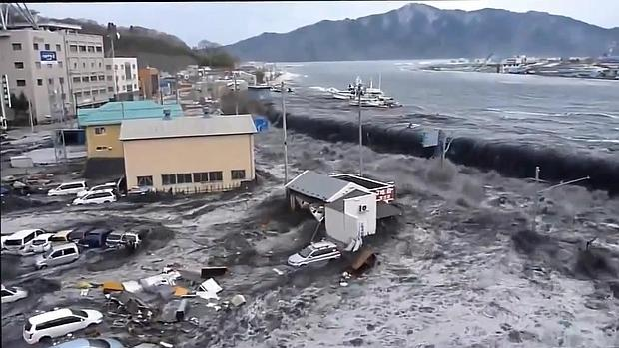

Gambar L. 3.1 Tsunami

- Tsunami
Tsunami merupakan salah satu jenis bencana alam yang berkaitan dengan gelombang lautan.Gelombang lautan yang sangat besar dan menerjang ini disebut dengan tsunami.Tsunami berasal dari bahasa Jepang, Tsunami yang berarti pelabuhan dan Nami yang berarti gelombang.Secara harfiah, tsunami mempunyai arti ombak besar di pelabuhan. Lebih ilmiah lagi, yang dimaksud tsunami adalah perpindahan badan air yang disebabkan oleh perubahan permukaan laut secara vertikal yang berlangsung dengan tiba- tiba. mengapa nama bencana ini adalah tsunami yang diambil dari bahasa Jepang? Mungkin karena negara Jepang merupakan negara yang sangat rawan dengan adanya gempa, sehingga terjadinya gelombang besar yang merupakan akibat dari gempa biasa terjadi.
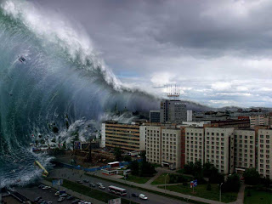
Gelombang tsunami merupakan jenis gelombang yang dapat bergerak ke segala arah hingga mencapai jarak ribuan kilometer. Daya kerusakan yang diakibatkan gelombang ini akan semakin kuat apabila berada di daratan yang dekat dengan pusat gangguan. Apabila di lautan tinggi gelombang tsunami ini tidak terlalu tinggi, hanya sekitar 1 meter saja. Meski demikian, kecepatan yang dimiliki oleh gelombang ini bisa mencapai 500 hingga 1000 kilometer per jam, kecepatan ini menyamai dengan kecepatan pesawat jet. Saking cepatnya gelombang ini, kapal yang berada di lautan sampai tidak terasa akan kehadiran gelombang ini.

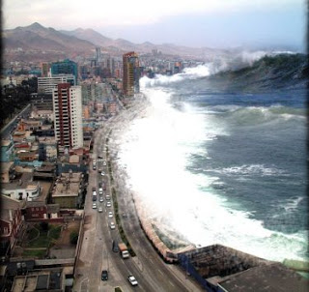
Sebaliknya, semakin mendekati ekosistem pantai, kecepatan gelombang ini semakin menurun, hanya sekitar 35 hingga 50 kilometer per jam. Namun, tingginya gelombang akan semakin naik, hingga mencapai 20 meter. Dengan ketinggian yang sedemikian ini, maka gelombang tsunami dapat masuk ke daratan hingga jarak puluhan kilometer.Inilah sekilas gambaran umum mengenai gelombang tsunami.
- Dampak Bencana Tsunami

Bencana alam merupakan peristiwa sangat kejadiannya sungguh sangat tidak diharapkan dan tidak dirindukan. Bagaimana tidak, bencana alam hanya akan membawa dampak buruk, seperti kehilangan, kemiskinan, kelaparan, dan kesedihan. Apapun jenis bencana alam yang di bumi, maka tidak ada satupun dari mereka yang diharapkan kedatangannya olah manusia.seperti halnya bencana tsunami ini. seperti jenis bencana alam lainnya, bencana tsunami juga menimbulkan banyak sekali dampak atau kerugian. Beberapa dampak tsusnami antara lain adalah sebagai berikut:
- Terjadi kerusakan dimana- mana
Dampak terjadinya tsunami yang pertama adalah terjadinya kerusakan dimana- mana.Kerusakan yang dimaksud adalah kerusakan fisik baik bangunan dan non bangunan.Gelombang besar yang timbul karena tsunami ini dapat menyapu area daratan, baik daerah pantai maupun daerah- daerah di sekitarnya.Kerusakan yang terjadi ini adalah di daerah yang terkena sapuan ombak.Gelombang ombak yang berkekuatan tinggi ini dalam sekejap bisa meluluh lantakkan bangunan, menyapu pasir atau tanah, merusak perkebunan dan persawahan masyarakat, merusak tambak dan ladang perikanan, dan lain sebagainya. Kerusakan yang terjadi ini akan menimbulkan banyak kerugian, terutama kerugian berupa material.
- Lahan pertanian dan perikanan rusak
Gelombang tsunami yang dasyat juga dapat menyebabkan lahan pertanian dan perikanan rusak. Gelombang tsunami dengan kekuatan yang besar mampu menyapu bersih apa saja yang ada di daratan. Jangankan tanaman yang ada di sawah, bahkan bangunan pun banyak sekali yang roboh. Selain itu ikan- ikan yang ditanam di kolam perikanan juga akan tersapu oleh air dari gelombang tsunami tersebut.

- Menghambat kegiatan perekonomian
Kita sepakat bahwa semua bencana alam dapat mengacaukan kegiatan perekonomian di suatu wilayah.Hal ini juga termasuk bencana tsunami. Kerusakan dan kehilangan yang terjadi akibat gelombang tsunami akan melumpuhkan kegiatan perekonomian sampai beberapa waktu. Tidak hanya itu saja, namun kerugian yang disebabkan oleh tsunami mungkin akan menggantikan kegiatan produksi dan perdagangan dalam waktu tertentu.
- Kerugian material
Semua bencana alam dapat menimbulkan kerugian yang bersifat materiil, termasuk juga gelombang tsunami.Kerugian material diantaranya karena robohnya bangunan, rusak lahan pertanian dan perikanan, dan kehilangan harta bendanya.
- Kerugian spiritual
Selain kerugian yang bersifat material atau yang dapat diukur dengan uang, bencana tsunami juga dapat menimbulkan kerugian spiritual.Yang dimaksud dengan kerugian spiritual adalah kerugian yang tidak berupa harta benda, namun lebih ke jiwa. Bagaimana seorang anak kecil akan tabah setelah mengalami bencana alam yang besar, apalagi apabila ia kehilangan anggota keluarganya, maka hal itu akan menimbulkan trauma di jiwa anak kecil. Akibatnya anak tersebut harus menjalani beberapa terapi agar terbebas dari traumanya itu. Bahkan hal seperti ini hanya dialami oleh anak kecil saja, namun juga orang dewasa dan bahkan lanjut usia
- Menimbulkan bibit penyakit
Dampak selanjutnya dari bencana alam tsunami adalah timbulnya bibit penyakit. Ketika gelombang laut yang tinggi meluluh lantakkan daratan, maka yang akan kitemukan adalah benda- benda kotor, tanah yang berlumpur dan sebagainya. Lingkungan yang tidak bersih akan meimbulkan bayak sekali bibit penyakit. Apalagi jika ditambah dengan jasad- jasad makhluk hidup yang meninggal, maka lingkungan akan semakin tidak sehat. Disamping itu, apabila tinggal di pengungsian maka yang akan terjadi adalah timbulnya bibit penyakit karena kurangnya saranan dan pra sarana.
B. Dampak Peristiwa Tsunami Terhadap Manusia, Hewan, dan Lingkungan
- Bagi Hewan
- Habibat hewan rusak
- Suaka marga satwa menjadi rusak
- Banyak hewan yang ikut terhanyut
- Bagi Manusia
- Menimbulkan jatuhnya korban jiwa yag tidak sedikit
- Karena hantaman yang besar dapat merusak pertanian warga
- Kurangnya air bersih
- Banyak tenaga ahli menjadi korban
- Pemerintah akan kewalahan dalam pelaksaan pembangunan pasca bencana karna faktor dana yang besar.
- Menambah tingkat kemiskinan
- Bagi Lingkungan
- Bangunan banyak menjadi rusak
- Merusak Tumbuhan
- Air bersih menjadi tercemar

Lampiran 4

LKK
(Lembar Kerja Kelompok )
Siklus I Pertemuan I

Mata Pelajaran : IPA (Ilmu Pengetahuan Alam)
Kelas/Semester : V/II
Kelompok : . . . . . . . . . . .
Nama Anggota Kelompok :
- . . . . . . . . . . . . . . .
- . . . . . . . . . . . . . . .
- . . . . . . . . . . . . . . .
Petunjuk
- Jawablah pertanyaan di bawah ini dengan baik dan benar!
- Kemukakan jawaban sesuai dengan materi yang telah diberikan!
Petunjuk Kegiatan
  - Perhatikan dengan seksama penjelasan guru!
  - Tiap kelompok menganalisis/mengamati setiap gambar
  - Diskusikan bersama teman kelompokmu gambar peristiwa alam di bawah ini yang mana contoh dan bukan contoh. Kemudian jelaskan pengertian dan dampaknya!
    - b.
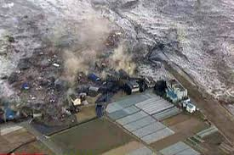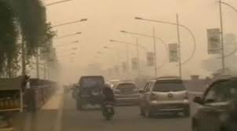

  - Tiap kelompok membacakan hasil diskusinya kelompoknya

